ΕΛΛΗΝΙΚΟ ΑΝΟΙΚΤΟ ΠΑΝΕΠΙΣΤΗΜΙΟ
Ομαδικό Προγραμματιστικό Project
Ακαδημαϊκό Έτος 2025–2026
Ανάπτυξη Εφαρμογής Διαχείρισης Συνταγών Μαγειρικής
Project 50 — Ομαδική Έκθεση
Ομάδα:
Βασιλική Καλδή
Χριστόφορος Κωτσάλας
Πρωτοπαπάς Ευάγγελος
Στασινόπουλος Αναστάσιος
GitHub: github.com/Kotsalas/hou-plhpro-team-project-cooking-recipes

1. Εισαγωγή
Στα πλαίσια του μαθήματος αναπτύξαμε ένα Σύστημα Διαχείρισης Συνταγών Μαγειρικής σε Python. Σκοπός ήταν να φτιάξουμε εφαρμογή που να επιτρέπει στον χρήστη να καταχωρεί, να αναζητά, να επεξεργάζεται, να διαγράφει και να εκτελεί συνταγές βήμα-βήμα.
Η βασική ιδέα ήταν να μην αποθηκεύεται η συνταγή ως απλό κείμενο, αλλά ως δομημένη οντότητα. Κάθε συνταγή έχει βασικά στοιχεία (όνομα, κατηγορία, βαθμός δυσκολίας, συνολικός χρόνος), λίστα υλικών, και βήματα εκτέλεσης. Κάθε βήμα είναι ξεχωριστή οντότητα με τίτλο, περιγραφή, χρόνο και δικά του υλικά. Αυτή η δομή κάνει την εφαρμογή πολύ πιο χρήσιμη από ένα απλό αρχείο κειμένου.
Χρησιμοποιήσαμε Python 3, SQLite3 για τη βάση δεδομένων, Tkinter για το γραφικό περιβάλλον και GitHub για τη συνεργασία της ομάδας. Ο κώδικας οργανώθηκε σε δύο κύριους φακέλους: backend (λογική και βάση δεδομένων) και gui (γραφικό περιβάλλον).
GitHub repository: github.com/Kotsalas/hou-plhpro-team-project-cooking-recipes

2. Τι Υλοποιήσαμε

2.1 Καταχώρηση Συνταγής
Ο χρήστης μπορεί να καταχωρήσει νέα συνταγή μέσα από γραφική φόρμα. Η φόρμα ζητά:
• Όνομα συνταγής (π.χ. Καρμπονάρα)
• Κατηγορία (π.χ. Ζυμαρικά)
• Βαθμό δυσκολίας — επιλογή από αναπτυσσόμενο μενού: Εύκολη, Μέτρια, Δύσκολη
• Συνολικό χρόνο εκτέλεσης σε ώρες και λεπτά
• Υλικά συνταγής — προστίθενται ένα-ένα με κουμπί «Προσθήκη Υλικού»
• Βήματα εκτέλεσης — κάθε βήμα καταχωρείται ξεχωριστά μέσω ειδικού διαλόγου

Κάθε βήμα έχει: τίτλο, περιγραφή, χρόνο (ώρες και λεπτά) και δικά του υλικά. Τα βήματα οργανώνονται αυτόματα σε ακολουθία (1ο, 2ο, 3ο...) χωρίς να χρειάζεται ο χρήστης να ορίσει αριθμό σειράς. Αν καταχωρηθεί συνταγή που υπάρχει ήδη (ίδιο όνομα και κατηγορία), το σύστημα το εντοπίζει και δεν δημιουργεί διπλή εγγραφή.

2.2 Αναζήτηση Συνταγής
Από το κεντρικό παράθυρο ο χρήστης αναζητά συνταγές με βάση το όνομα ή την κατηγορία. Η αναζήτηση χρησιμοποιεί SQL LIKE με % για μερική αντιστοίχιση — δεν χρειάζεται να πληκτρολογηθεί ολόκληρο το όνομα. Για παράδειγμα, η αναζήτηση «ζυμ» επιστρέφει όλες τις συνταγές της κατηγορίας Ζυμαρικά.
Τα αποτελέσματα εμφανίζονται σε πίνακα (Treeview) με στήλες: ID, Όνομα, Κατηγορία, Δυσκολία, Χρόνος. Αν δεν βρεθεί καμία συνταγή, ο πίνακας παραμένει κενός. Υπάρχει επίσης κουμπί «Εμφάνιση Όλων» που καλεί την αναζήτηση με κενό keyword, οπότε επιστρέφονται όλες οι συνταγές.

2.3 Τροποποίηση και Διαγραφή
Η τροποποίηση γίνεται μέσα από το παράθυρο «Λεπτομέρειες Συνταγής». Ο χρήστης βλέπει όλα τα στοιχεία της συνταγής (υλικά, βήματα) και μπορεί να αλλάξει το όνομα, την κατηγορία, τη δυσκολία και τον χρόνο με κουμπί «Ενημέρωση Βασικών Στοιχείων». Στην τελική φάση ανάπτυξης προστέθηκαν επιπλέον backend λειτουργίες ώστε να υποστηρίζεται πληρέστερη επεξεργασία συνταγών μέσω του GUI. Πραγματοποιήθηκαν επίσης βελτιώσεις στη σύνδεση backend και γραφικού περιβάλλοντος ώστε ο χρήστης να μπορεί να ενημερώνει αποτελεσματικότερα τα στοιχεία των συνταγών και να διαχειρίζεται ευκολότερα τις πληροφορίες της εφαρμογής.
Η διαγραφή συνταγής γίνεται από το κεντρικό παράθυρο. Πριν διαγραφεί εμφανίζεται παράθυρο επιβεβαίωσης. Λόγω του ON DELETE CASCADE στη βάση, η διαγραφή μιας συνταγής διαγράφει αυτόματα και όλα τα βήματα και τα υλικά της.

2.4 Εκτέλεση Συνταγής Βήμα-Βήμα
Η εκτέλεση συνταγής είναι η πιο χαρακτηριστική λειτουργία. Ο χρήστης επιλέγει συνταγή και πατά «Εκτέλεση Συνταγής». Ανοίγει ξεχωριστό παράθυρο που εμφανίζει ένα βήμα τη φορά με:
• Τίτλο βήματος
• Υλικά που χρειάζονται για αυτό το βήμα
• Περιγραφή — τι πρέπει να κάνει ο χρήστης
• Χρόνο βήματος
• Progress bar με ποσοστό ολοκλήρωσης

Το ποσοστό ολοκλήρωσης υπολογίζεται με βάση τον χρόνο: (ολοκληρωμένα λεπτά / συνολικά λεπτά) × 100. Για παράδειγμα σε συνταγή 20 λεπτών: μετά το 1ο βήμα (10 λεπτά) → 50%, μετά το 2ο (6 λεπτά) → 80%, μετά το 3ο (4 λεπτά) → 100%. Ο χρήστης πλοηγείται με κουμπιά «Επόμενο» και «Προηγούμενο».

3. Αρχιτεκτονική Συστήματος

3.1 Διαχωρισμός Backend / GUI
Η εφαρμογή χωρίστηκε σε δύο κύριους φακέλους. Το GUI δεν γράφει ποτέ SQL απευθείας — πάντα καλεί συναρτήσεις από το backend. Αυτός ο διαχωρισμός σημαίνει ότι αν αλλάξει η βάση δεδομένων, το GUI δεν χρειάζεται να αλλάξει, και αντίστροφα.

Φάκελος backend:
• db.py — συνάρτηση σύνδεσης με τη βάση
• database.py — δημιουργία πινάκων βάσης δεδομένων
• recipes_service.py — όλες οι συναρτήσεις CRUD
• seed.py — εισαγωγή δοκιμαστικών δεδομένων
• recipes.db — το αρχείο της βάσης SQLite. Δημιουργείται αυτόματα όταν τρέχει το database.py. Αποθηκεύει όλες τις συνταγές, υλικά και βήματα
• app_cli.py — έκδοση γραμμής εντολών (CLI)
• test_recipes_service.py — αρχείο δοκιμών backend λειτουργιών για έλεγχο της σωστής λειτουργίας βασικών συναρτήσεων της εφαρμογής.

Φάκελος gui:
• __init__.py — κάνει τον φάκελο gui Python package, ώστε να αναγνωρίζεται ως module
• app_gui.py — κεντρικό παράθυρο εφαρμογής
• create_recipe_window.py — παράθυρο δημιουργίας συνταγής
• recipe_details_window.py — παράθυρο προβολής και επεξεργασίας
• execute_recipe_window.py — παράθυρο εκτέλεσης βήμα-βήμα

3.2 Αρχεία Τεκμηρίωσης
Δημιουργήθηκαν επίσης αρχεία τεκμηρίωσης: README.md με οδηγίες εγκατάστασης και εκτέλεσης, CONTRIBUTING.md με οδηγίες συνεργασίας για τα μέλη της ομάδας. CHANGELOG.md με ιστορικό αλλαγών ανά έκδοση. Κατά την τελική φάση ανάπτυξης πραγματοποιήθηκαν επίσης βελτιώσεις στην τεκμηρίωση και στα σχόλια του κώδικα για καλύτερη αναγνωσιμότητα, ευκολότερη συντήρηση και πιο σωστή οργάνωση του project.

4. Βάση Δεδομένων

4.1 Σχεδιασμός Πινάκων
Χρησιμοποιήσαμε SQLite3. Η βάση έχει πέντε πίνακες που συνδέονται με foreign keys:

Πίνακας recipes — βασικά στοιχεία συνταγής:
• id INTEGER PRIMARY KEY AUTOINCREMENT — μοναδικό αναγνωριστικό
• name TEXT NOT NULL — όνομα συνταγής
• category TEXT NOT NULL — κατηγορία
• difficulty TEXT NOT NULL — βαθμός δυσκολίας
• total_minutes INTEGER NOT NULL — συνολικός χρόνος
• UNIQUE(name, category) — δεν επιτρέπει διπλή εγγραφή

Πίνακας ingredients — μοναδικά υλικά:
• id INTEGER PRIMARY KEY AUTOINCREMENT
• name TEXT NOT NULL UNIQUE — κάθε υλικό υπάρχει μία φορά

Πίνακας steps — βήματα εκτέλεσης:
• id INTEGER PRIMARY KEY AUTOINCREMENT
• recipe_id INTEGER — foreign key που συνδέει με τη συνταγή
• step_order INTEGER — σειρά εκτέλεσης
• title, description, duration_minutes — στοιχεία βήματος
• FOREIGN KEY (recipe_id) REFERENCES recipes(id) ON DELETE CASCADE
• UNIQUE(recipe_id, step_order) — δεν μπορούν δύο βήματα να έχουν ίδια σειρά

Πίνακας recipe_ingredients — σύνδεση συνταγής με υλικά (many-to-many):
• recipe_id + ingredient_id — σύνθετο primary key
• Αποτρέπει την προσθήκη ίδιου υλικού δύο φορές στην ίδια συνταγή

Πίνακας step_ingredients — σύνδεση βήματος με υλικά (many-to-many):
• step_id + ingredient_id — σύνθετο primary key
• Επιτρέπει να ορίζουμε ποια υλικά χρειάζονται σε κάθε βήμα

4.2 Foreign Keys και CASCADE
Ενεργοποιήσαμε τα foreign keys με PRAGMA foreign_keys = ON σε κάθε σύνδεση. Η SQLite δεν τα ενεργοποιεί αυτόματα. Χωρίς αυτό, η διαγραφή μιας συνταγής δεν θα διέγραφε τα βήματα και τα υλικά της.
Το ON DELETE CASCADE στον πίνακα steps σημαίνει ότι αν διαγραφεί μια συνταγή, διαγράφονται αυτόματα και όλα τα βήματα και οι συσχετίσεις της. Έτσι δεν χρειάζεται να γράψουμε πολλαπλές DELETE εντολές.

5. Υλοποίηση Backend

5.1 db.py — Σύνδεση Βάσης
Το db.py περιέχει μία μόνο συνάρτηση: get_connection(). Ανοίγει σύνδεση με το αρχείο recipes.db και ενεργοποιεί τα foreign keys. Υπάρχει ξεχωριστό αρχείο γι' αυτό τον σκοπό ώστε αν αλλάξει κάτι στη σύνδεση, να αλλάξει μόνο εδώ και όχι σε κάθε συνάρτηση ξεχωριστά.

5.2 database.py — Δημιουργία Βάσης
Η create_tables() δημιουργεί τους πέντε πίνακες με CREATE TABLE IF NOT EXISTS. Αν εκτελεστεί ξανά δεν υπάρχει σφάλμα. Τρέχει με: python backend/database.py

5.3 recipes_service.py — Λογική Εφαρμογής
Αυτό είναι το κεντρικό αρχείο του backend. Περιέχει όλες τις συναρτήσεις:

_get_or_create_ingredient(cur, name):
• Ελέγχει αν υπάρχει ήδη το υλικό στον πίνακα ingredients
• Αν υπάρχει επιστρέφει το id του
• Αν δεν υπάρχει το δημιουργεί και επιστρέφει το νέο id
• Εξασφαλίζει ότι δεν θα υπάρξουν διπλές εγγραφές υλικών

search_recipes(keyword):
• Χρησιμοποιεί LIKE '%keyword%' για μερική αντιστοίχιση
• Αν keyword είναι κενό, επιστρέφει όλες τις συνταγές
• Αποτελέσματα ταξινομημένα με ORDER BY name

get_recipe_details(recipe_id):
• 1ο ερώτημα: βασικά στοιχεία συνταγής — αν δεν βρεθεί επιστρέφει None
• 2ο ερώτημα: υλικά με JOIN μεταξύ recipe_ingredients και ingredients
• 3ο ερώτημα: βήματα ταξινομημένα με ORDER BY step_order
• Για κάθε βήμα: επιπλέον ερώτημα για τα υλικά του
• Επιστρέφει dictionary: {recipe, recipe_ingredients, steps}

add_recipe_basic(name, category, difficulty, total_minutes):
• Ελέγχει αν υπάρχει ήδη συνταγή με ίδιο name + category
• Αν υπάρχει: επιστρέφει (existing_id, False)
• Αν δεν υπάρχει: εισάγει και επιστρέφει (new_id, True)

add_ingredient_to_recipe(recipe_id, ingredient_name):
• Καλεί _get_or_create_ingredient για να πάρει το ingredient_id
• Εκτελεί INSERT OR IGNORE στο recipe_ingredients
• Επιστρέφει True αν προστέθηκε, False αν υπήρχε ήδη

add_step(recipe_id, title, description, duration_minutes):
• Βρίσκει τη σωστή σειρά: COALESCE(MAX(step_order), 0) + 1
• COALESCE χρειάζεται γιατί MAX επιστρέφει NULL αν δεν υπάρχουν βήματα
• Επιστρέφει step_id για χρήση από add_ingredient_to_step

update_recipe_basic(recipe_id, name, category, difficulty, total_minutes):
• Εκτελεί UPDATE μέσα σε try-except
• Αν αποτύχει (π.χ. UNIQUE constraint): κάνει rollback και επιστρέφει (False, error)
• Αν πετύχει: επιστρέφει (True, None)

delete_recipe(recipe_id):
• DELETE FROM recipes WHERE id = ?
• Λόγω CASCADE διαγράφονται αυτόματα βήματα και συσχετίσεις
• Επιστρέφει True αν διαγράφηκε, False αν δεν βρέθηκε

run_recipe(recipe_id):
• Εκτελεί τη συνταγή σε περιβάλλον γραμμής εντολών
• Υπολογίζει πρόοδο: int((completed / total_minutes) * 100)
• Εμφανίζει κάθε βήμα και περιμένει Enter από τον χρήστη
Κατά την τελική φάση ανάπτυξης επεκτάθηκαν οι backend λειτουργίες ώστε να υποστηρίζεται πληρέστερη επεξεργασία συνταγών μέσω του γραφικού περιβάλλοντος. Παράλληλα πραγματοποιήθηκαν βελτιώσεις στη διαχείριση imports, στην οργάνωση των Python packages και στη συνολική δομή του project.
Προστέθηκαν επίσης δοκιμές backend μέσω του αρχείου test_recipes_service.py ώστε να ελέγχεται η σωστή λειτουργία βασικών συναρτήσεων της εφαρμογής και να εντοπίζονται πιθανά σφάλματα κατά τη διάρκεια ανάπτυξης και δοκιμών.

5.4 seed.py — Δοκιμαστικά Δεδομένα
Εισάγει μια έτοιμη συνταγή Καρμπονάρα για δοκιμή. Χρησιμοποιεί INSERT OR IGNORE παντού, οπότε μπορεί να εκτελεστεί πολλές φορές χωρίς διπλές εγγραφές. Η συνταγή έχει 6 υλικά (Μακαρόνια, Αλάτι, Μπέικον, Αυγά, Παρμεζάνα, Πιπέρι) και 3 βήματα: Βράσιμο ζυμαρικών (10 λεπτά), Ψήσιμο μπέικον (6 λεπτά), Σάλτσα (4 λεπτά).
Στην τελική έκδοση του project προστέθηκαν επιπλέον ενδεικτικές συνταγές και δοκιμαστικά δεδομένα ώστε να δοκιμαστούν πληρέστερα οι λειτουργίες αναζήτησης, επεξεργασίας και εκτέλεσης της εφαρμογής.
Τρέχει με: python backend/seed.py

6. Εφαρμογή Γραμμής Εντολών (app_cli.py)
Το app_cli.py υλοποιεί ολόκληρη την εφαρμογή σε περιβάλλον γραμμής εντολών (terminal). Αναπτύχθηκε παράλληλα με το GUI για να μπορούμε να δοκιμάζουμε το backend χωρίς να χρειάζεται να είναι έτοιμο το γραφικό περιβάλλον.

6.1 Βοηθητικές Συναρτήσεις
format_time(total_minutes) — μετατρέπει λεπτά σε φυσική γλώσσα:
• 75 λεπτά → «1 ώρα και 15 λεπτά»
• Χρησιμοποιεί // για ώρες και % για λεπτά

input_int(prompt) — ζητά αριθμό με validation:
• Αν το πεδίο αφεθεί κενό επιστρέφει 0
• Αν δοθεί μη αριθμητική τιμή, ξαναρωτά

6.2 Κεντρικό Μενού και Flows
Το κεντρικό μενού τρέχει σε while True loop με τρεις επιλογές: 1 (δημιουργία), 2 (αναζήτηση), 0 (έξοδος).

create_flow() — δημιουργία νέας συνταγής:
• Ζητά όνομα, κατηγορία, δυσκολία, ώρες, λεπτά
• Καλεί add_recipe_basic() — αν υπάρχει ήδη ρωτά αν συνεχίζουμε
• While loop για υλικά (τερματισμός με κενό Enter)
• While loop για βήματα — κάθε βήμα έχει εσωτερικό loop για υλικά
• Στο τέλος εμφανίζει τα πλήρη στοιχεία της συνταγής

search_flow() — αναζήτηση και ενέργειες:
• Εμφανίζει αποτελέσματα: ID | Όνομα | Κατηγορία | Δυσκολία | Χρόνος
• Ζητά ID και ενέργεια: e=εκτέλεση, p=προβολή, d=διαγραφή, u=τροποποίηση
• Η διαγραφή απαιτεί επιβεβαίωση (ν/ο)

edit_basic_flow(recipe_id) — τροποποίηση:
• Εμφανίζει τρέχουσες τιμές σε παρένθεση
• Αν αφεθεί κενό, διατηρείται η παλιά τιμή

7. Γραφικό Περιβάλλον (GUI)

7.1 app_gui.py — Κεντρικό Παράθυρο
Δημιουργεί παράθυρο 900x600 pixels. Χρησιμοποιεί sys.path.insert() για να βρίσκει τα backend modules ανεξάρτητα από τον φάκελο εκτέλεσης.
Στοιχεία διεπαφής:
• Frame αναζήτησης με ttk.Entry — bind('<Return>') για αναζήτηση με Enter
• ttk.Treeview — πίνακας αποτελεσμάτων με στήλες ID, Όνομα, Κατηγορία, Δυσκολία, Χρόνος
• 4 κουμπιά: Νέα Συνταγή, Προβολή Λεπτομερειών, Εκτέλεση Συνταγής, Διαγραφή
• Φορτώνει αυτόματα όλες τις συνταγές κατά την εκκίνηση

7.2 create_recipe_window.py — Δημιουργία Συνταγής
Παράθυρο 700x600 pixels με scrollable canvas για υποστήριξη κύλισης. Περιέχει δύο κλάσεις: CreateRecipeWindow για τη φόρμα συνταγής και StepDialog για τον διάλογο προσθήκης βήματος.
Η save_recipe() ελέγχει ότι υπάρχουν name και category, μετά καλεί add_recipe_basic() και σε loops προσθέτει υλικά και βήματα.

7.3 recipe_details_window.py — Προβολή και Επεξεργασία
Εμφανίζει τα πλήρη στοιχεία συνταγής. Τα βασικά στοιχεία είναι editable (Entry, Combobox, Spinbox). Υλικά και βήματα εμφανίζονται σε Text widgets με state='disabled'. Κουμπί «Ενημέρωση Βασικών Στοιχείων» καλεί update_recipe_basic().

7.4 execute_recipe_window.py — Εκτέλεση Βήμα-Βήμα
Παράθυρο 600x500 pixels. Αποθηκεύει: current_step (τρέχον βήμα), completed_minutes (ολοκληρωμένος χρόνος), total_minutes (συνολικός χρόνος).
Progress bar χρησιμοποιεί tk.IntVar() για δυναμική ενημέρωση. Η πρόοδος υπολογίζεται βάσει χρόνου, όχι αριθμού βημάτων. Κουμπί «Επόμενο» αυξάνει current_step και προσθέτει λεπτά. Κουμπί «Προηγούμενο» μειώνει και αφαιρεί λεπτά.
Κατά την τελική φάση ανάπτυξης προστέθηκε επίσης scrollbar στο παράθυρο εκτέλεσης ώστε να υποστηρίζεται καλύτερα η πλοήγηση σε συνταγές με μεγάλα βήματα ή εκτεταμένες περιγραφές.

8. Οδηγίες Εγκατάστασης και Εκτέλεσης
Δεν απαιτούνται πρόσθετες εγκαταστάσεις — χρησιμοποιούμε μόνο ενσωματωμένες βιβλιοθήκες Python.

Βήμα 1 — Κατέβασμα κώδικα:
git clone https://github.com/Kotsalas/hou-plhpro-team-project-cooking-recipes

Βήμα 2 — Δημιουργία βάσης δεδομένων:
python backend/database.py

Βήμα 3 — Εισαγωγή δοκιμαστικών δεδομένων (προαιρετικό):
python backend/seed.py

Βήμα 4 — Εκκίνηση εφαρμογής (GUI):
python gui/app_gui.py
Εναλλακτικά, μπορεί να χρησιμοποιηθεί:
python run.py
Το αρχείο run.py προστέθηκε στην τελική φάση ανάπτυξης ώστε η εφαρμογή να εκκινείται με μία μόνο εντολή ανεξάρτητα από τον φάκελο εκτέλεσης.

Εναλλακτικά, εκκίνηση σε γραμμή εντολών (CLI):
python backend/app_cli.py

9. Κατανομή Εργασιών
Η εργασία μοιράστηκε με βάση τις δεξιότητες κάθε μέλους. Η συνεργασία έγινε μέσω GitHub με 43 commits.

Βασιλική Καλδή — Backend και Βάση Δεδομένων:
• Σχεδιασμός βάσης δεδομένων (5 πίνακες με foreign keys)
• Υλοποίηση db.py, database.py, recipes_service.py, seed.py
• Όλες οι συναρτήσεις CRUD και SQL queries
• Έλεγχος ακεραιότητας δεδομένων

Χριστόφορος Κωτσάλας — Γραφικό Περιβάλλον και GitHub:
• Υλοποίηση app_gui.py, create_recipe_window.py, recipe_details_window.py, execute_recipe_window.py
• Σύνδεση GUI με backend
• Διαχείριση GitHub repository και 43 commits
• GitHub: github.com/Kotsalas/hou-plhpro-team-project-cooking-recipes

Πρωτοπαπάς Ευάγγελος και Στασινόπουλος Αναστάσιος — Δοκιμές και Τεκμηρίωση:
• Δοκιμή λειτουργιών και αναφορά σφαλμάτων
• Σύνταξη README.md και CONTRIBUTING.md
• Συντονισμός ομάδας

10. Αποτελέσματα και Συμπεράσματα

10.1 Τι Λειτουργεί
Η εφαρμογή υλοποιεί επιτυχώς όλες τις βασικές λειτουργίες που ζητά η εκφώνηση:
• Καταχώρηση συνταγής με υλικά και δομημένα βήματα
• Αναζήτηση με μερική αντιστοίχιση (LIKE)
• Προβολή πλήρων λεπτομερειών
• Τροποποίηση βασικών στοιχείων
• Διαγραφή με επιβεβαίωση και CASCADE
• Εκτέλεση βήμα-βήμα με progress bar βασισμένο σε χρόνο
• Λειτουργία CLI για δοκιμές

10.2 Αποτελέσματα Δοκιμών
Η εφαρμογή δοκιμάστηκε από όλα τα μέλη της ομάδας. Επιβεβαιώθηκε ότι:
• Η καταχώρηση αποθηκεύει σωστά στη βάση
• Η αναζήτηση επιστρέφει σωστά αποτελέσματα
• Η διαγραφή αφαιρεί και τα βήματα και υλικά
• Το progress bar υπολογίζεται σωστά βάσει χρόνου
• Δεν δημιουργούνται διπλές εγγραφές

Χρησιμοποιήθηκε το seed.py για δοκιμές με τη συνταγή Καρμπονάρα, επιβεβαιώνοντας ότι όλη η ροή λειτουργεί από άκρο σε άκρο.

10.3 Συμπεράσματα
Μέσα από αυτό το project εφαρμόσαμε στην πράξη: σχεδιασμό σχεσιακής βάσης δεδομένων με SQLite, ανάπτυξη γραφικής εφαρμογής με Tkinter, αρχιτεκτονικό διαχωρισμό backend/GUI και ομαδική ανάπτυξη μέσω GitHub.
Η συνεχής χρήση GitHub commits βοήθησε σημαντικά στον συγχρονισμό των αλλαγών, στην παρακολούθηση της εξέλιξης του project και στη συνεργασία μεταξύ των μελών της ομάδας. Η ομαδική ανάπτυξη μέσω GitHub επέτρεψε την ασφαλή ενσωμάτωση νέων λειτουργιών και τη σταδιακή βελτίωση της εφαρμογής.
GitHub: github.com/Kotsalas/hou-plhpro-team-project-cooking-recipes

Παράρτημα — Screenshots Εφαρμογής
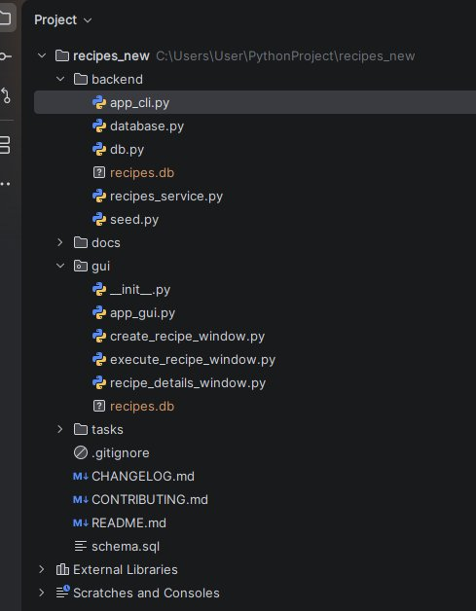
Εικόνα 1: Δομή του project στο PyCharm
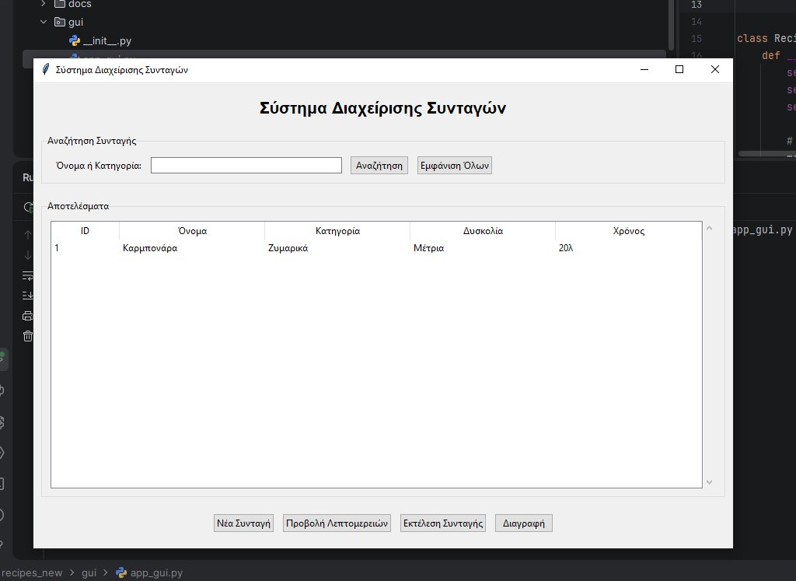
Εικόνα 2: Κεντρικό παράθυρο — Καρμπονάρα
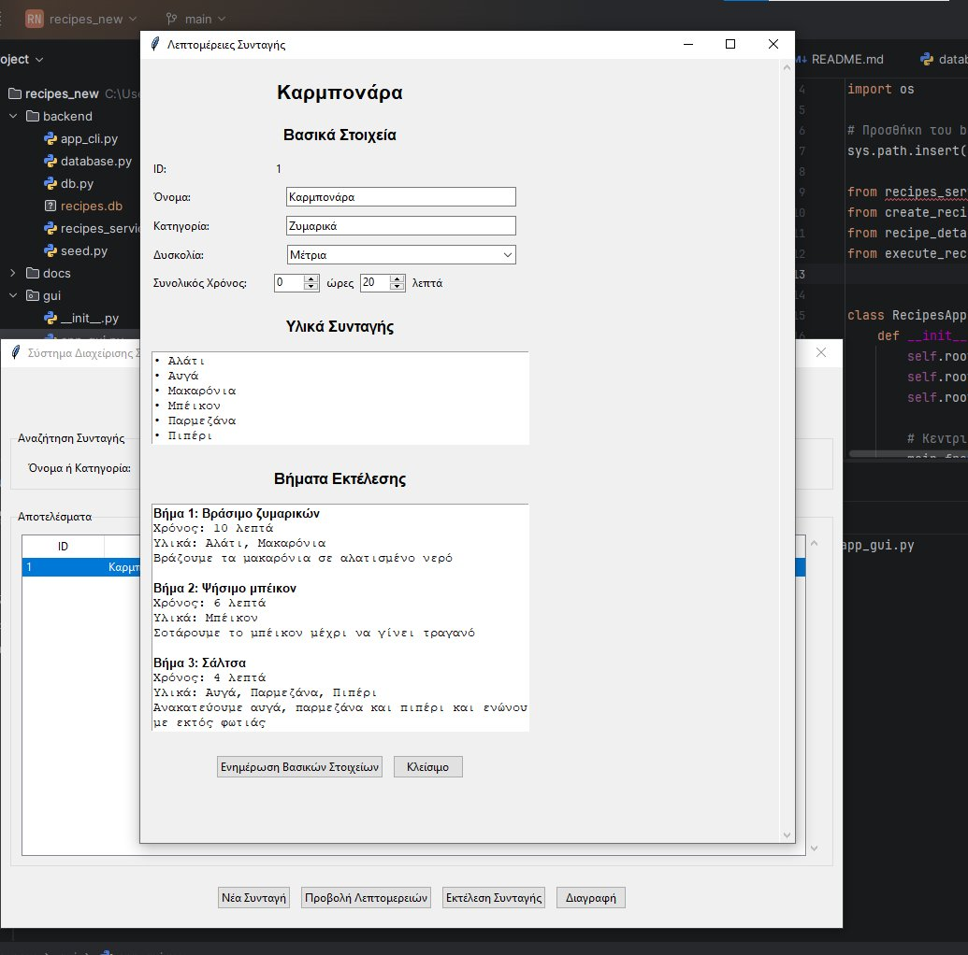
Εικόνα 3: Λεπτομέρειες συνταγής Καρμπονάρα
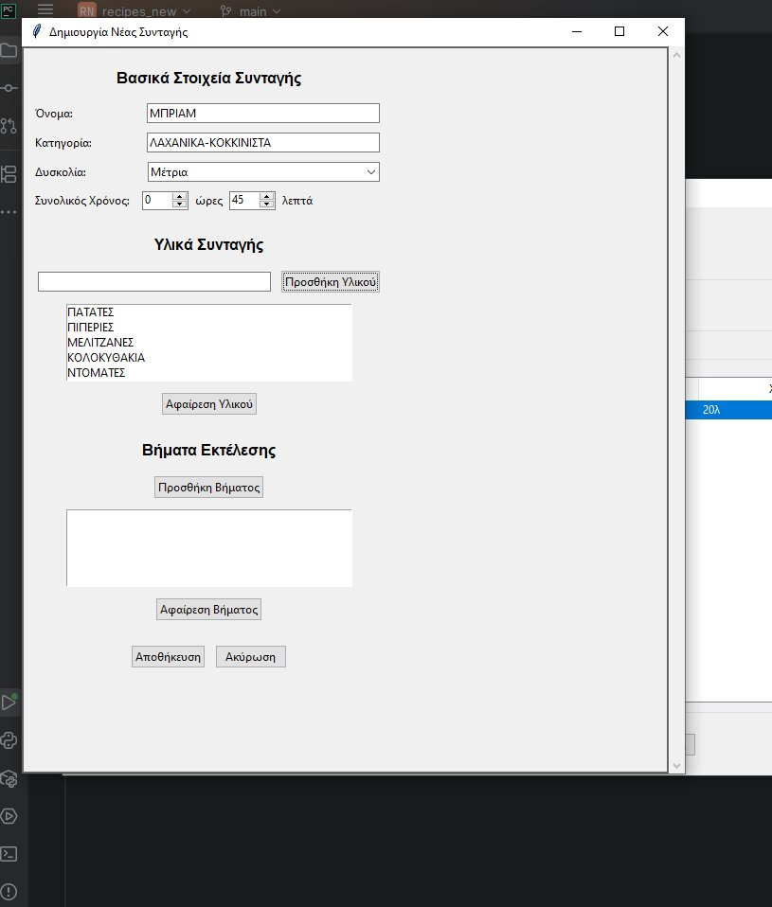
Εικόνα 4: Δημιουργία νέας συνταγής ΜΠΡΙΑΜ
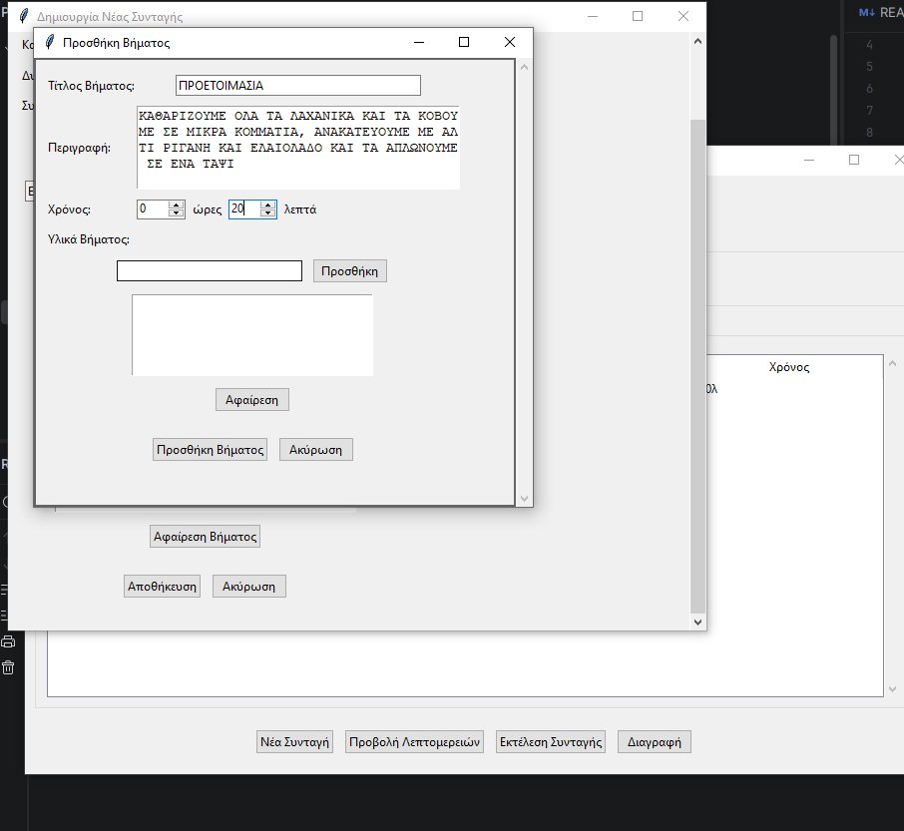
Εικόνα 5: Παράθυρο προσθήκης βήματος
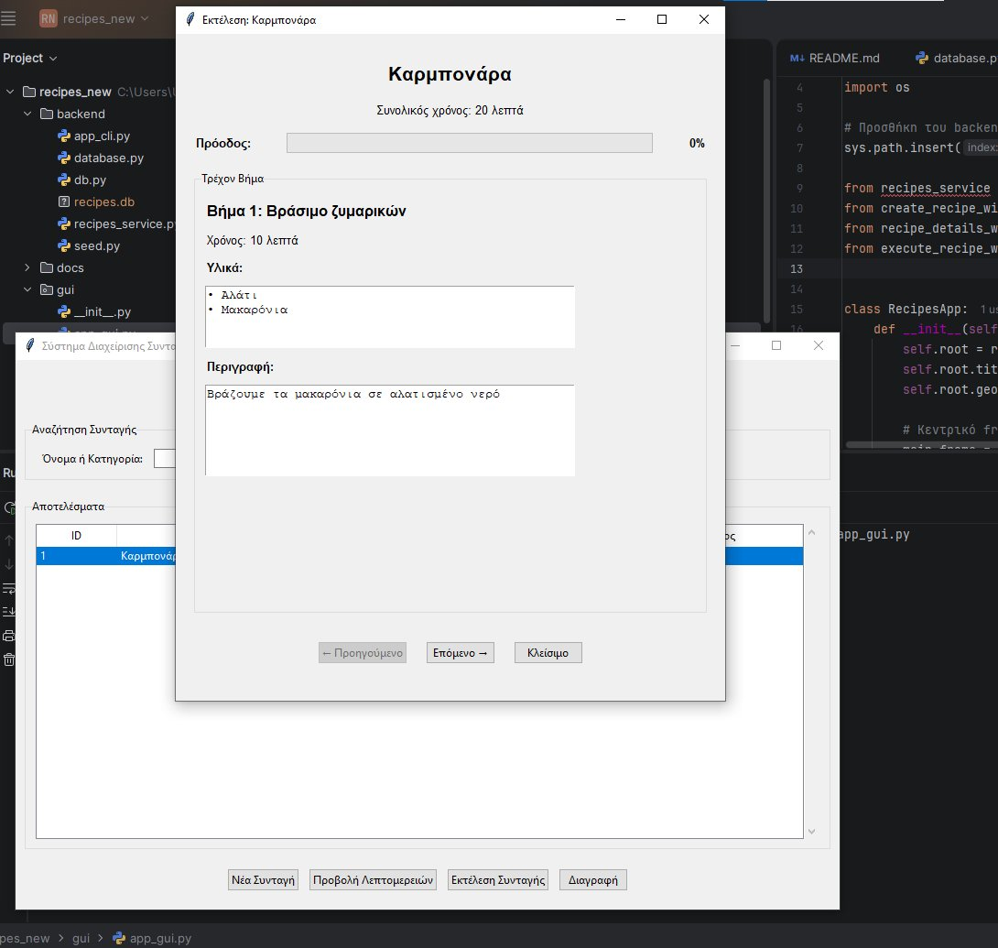
Εικόνα 6: Εκτέλεση — Βήμα 1, Πρόοδος 0%
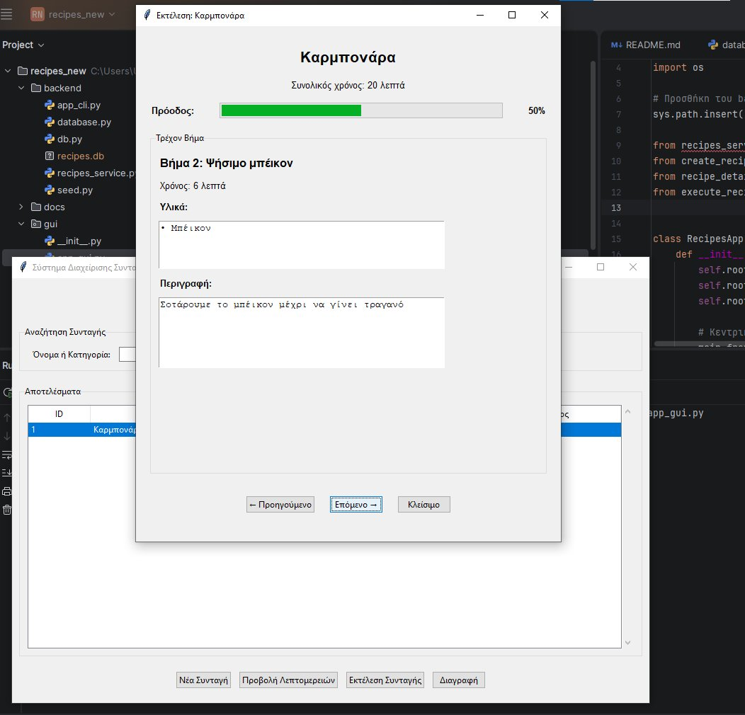
Εικόνα 7: Εκτέλεση — Βήμα 2, Πρόοδος 50%
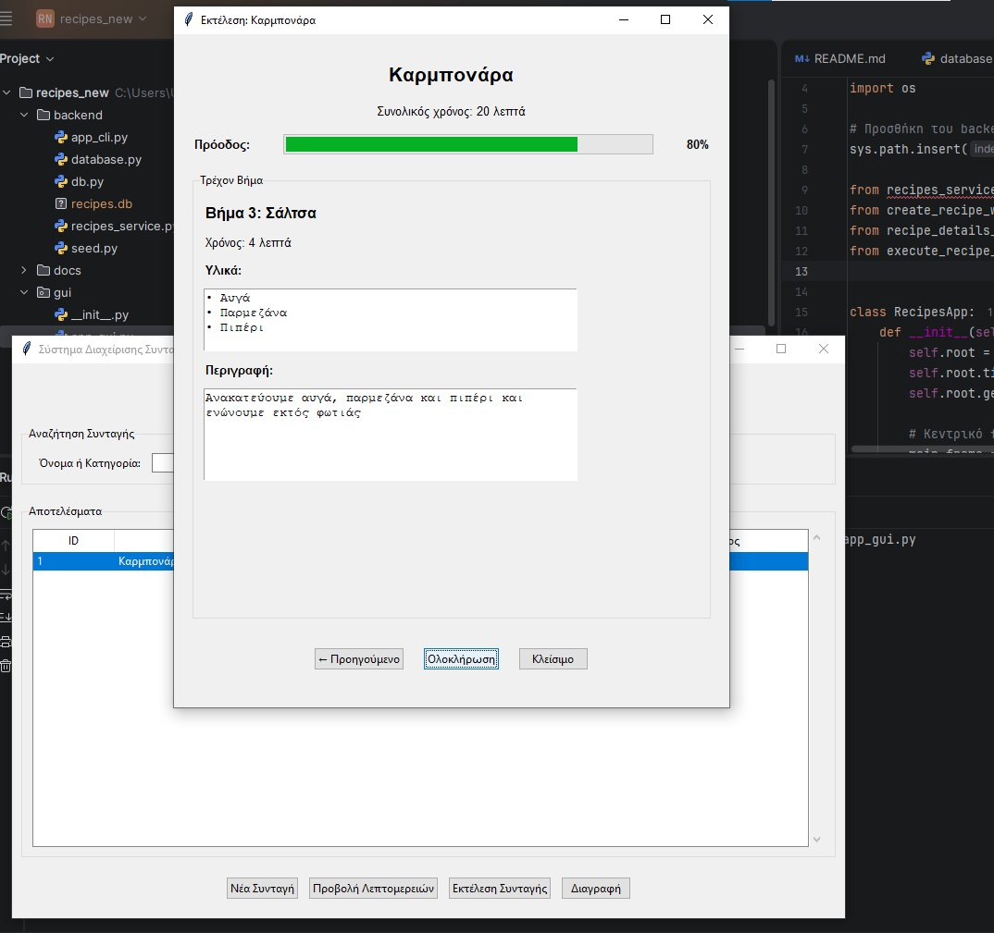
Εικόνα 8: Εκτέλεση — Βήμα 3, Πρόοδος 80%
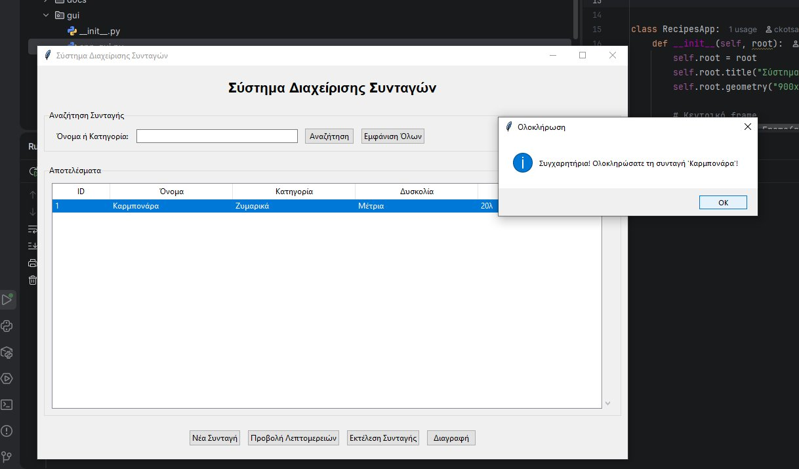
Εικόνα 9: Μήνυμα ολοκλήρωσης «Συγχαρητήρια!»
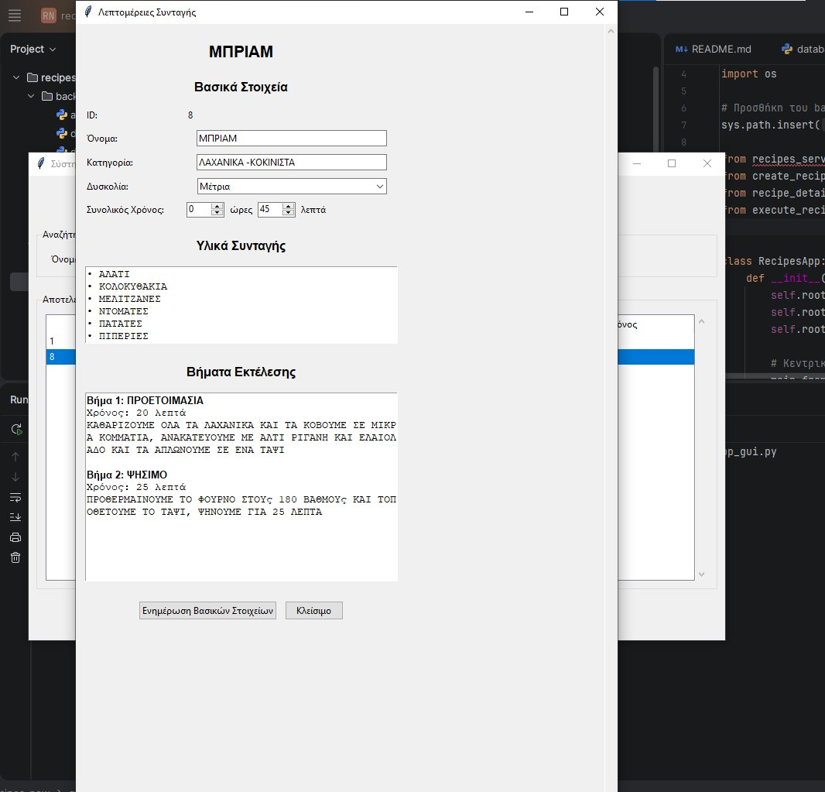
Εικόνα 10: Λεπτομέρειες συνταγής ΜΠΡΙΑΜ

